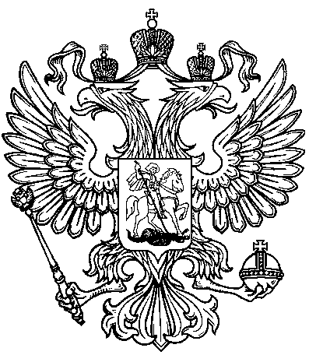
ПРОКУРАТУРА ПРОМЫШЛЕННОВСКОГО РАЙОНА ИНФОРМИРУЕТ

О Международном молодежном конкурсе социальной антикоррупционной рекламе «Вместе против коррупции!».

Генеральной прокуратурой Российской Федерации в текущем году организован Международный молодежный конкурс социальной антикоррупционной рекламы «Вместе против коррупции!» для молодежи из всех государств мира.
Прием конкурсных работ будет проводиться с 1 мая по 1 сентября 2021 года на официальном сайте конкурса www.anticorruption.life в двух номинациях – социальный плакат и социальный видеоролик.
Правила конкурса и анонсирующие материалы размещены на сайте www.anticorruption.life.

Заместитель прокурора района С.Ю. Гончарова

